Feedback for prototype

1. 提交活动的界面没有提交按钮
2. Join后加入填写个人信息的页面，可以连接到google表单，用数据库检索防止重复报名
3. 可以增加feedback，对活动组织者及活动内容进行评价
4. 活动浏览页面可以在时间的基础之上按等级排名
5. 活动组织者的页面要有明确填联系方式的地方
6. 增加分享到facebook
7. 提交活动界面像google spreadlist
8. 添加编辑，注册页面

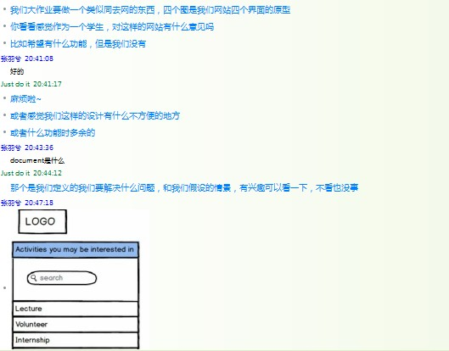

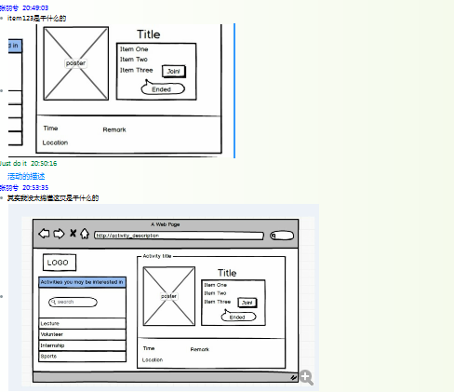

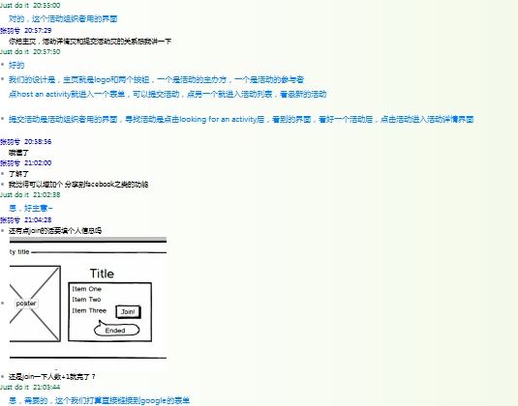



2

